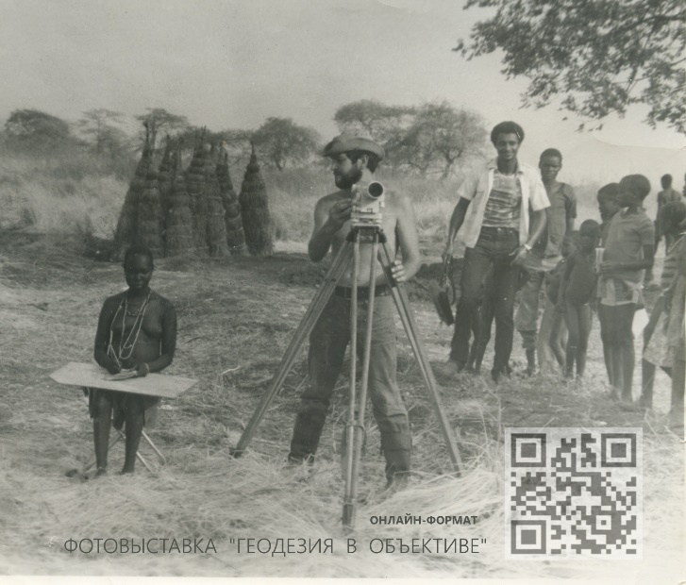
10 марта 2022 года

«Геодезия в объективе»

Ко Дню работника геодезии и картографии (второе воскресенье марта, в этом году праздник отмечается 13 марта) Управление Росреестра по Иркутской области совместно с филиалом ФГБУ «ФКП Росреестра» по Иркутской области проводит он-лайн фотовыставку "Геодезия в объективе".
Выставка содержит как современные, так и исторические эксклюзивные архивные фотографии, отражающие историю геодезических работ из самых разных регионов Российской Федерации.
📌 Выставку можно бесплатно посмотреть по ссылке: https://foto-geodezia.ru/#

Пресс-служба Управления Росреестра по Иркутской области
Пресс-служба филиала ФГБУ «ФКП Росреестра» по Иркутской области

